

Saldo de Empregos no Setor Bancário
Janeiro a Novembro de 2015

Analise do Cadastro Geral de Empregados e Desempregados do Ministério do Trabalho e Emprego

Entre janeiro e novembro de 2015, foram fechados 8.247 postos de emprego bancário em todo o país. O mês de novembro apresentou o segundo pior saldo (fechamento de 1.928 postos), perdendo apenas para o mês de julho, quando o saldo foi impactado pelos programas de incentivo a aposentadoria implantados no Banco do Brasil e na Caixa Econômica Federal. São Paulo, Rio de Janeiro e Minas Gerais foram os estados que mais fecharam postos (-2.122, -1.381 e -794, respectivamente). A análise por setor de atividade econômica demonstra, mais uma vez, que, os “Bancos múltiplos, com carteira comercial” - CNAE que engloba grandes instituições como Itaú Unibanco, Bradesco, Santander, HSBC e Banco do Brasil – foram responsáveis por um saldo negativo de 5.790 postos e na Caixa Econômica Federal, foram fechados 2.423 postos.

No acumulado de janeiro a novembro de 2015, de acordo com o Cadastro Geral de Empregados e Desempregados (CAGED), os bancos brasileiros fecharam 8.247 postos de trabalho no Brasil, 1.928 somente no mês de novembro (segundo pior saldo mensal apresentado pelo setor no ano). O Gráfico 1 revela o comportamento mensal do saldo de emprego nos bancos brasileiros desde janeiro de 2014.
GRÁFICO 1
Saldo do Emprego Bancário
Brasil – Janeiro/2014 a Novembro/2015
FONTE: MTE/SPPE/DES/CGET - CAGED LEI 4.923/65
ELABORAÇÃO: DIEESE - REDE BANCÁRIOS
Vinte e três estados apresentaram saldos negativos de emprego (em, apenas, 4 houve saldo positivo entre desligamentos e admissões). Os maiores cortes ocorreram em São Paulo, no Rio de Janeiro, e Minas Gerais, com 2.122, 1.381 e 794 cortes, respectivamente. O estado com maior saldo positivo foi o Pará, com geração de 130 postos, seguido de Mato Grosso, com 60 novos postos no período

GRÁFICO 2
Saldo do Emprego Bancário por UF
Brasil – Janeiro a Novembro de 2015
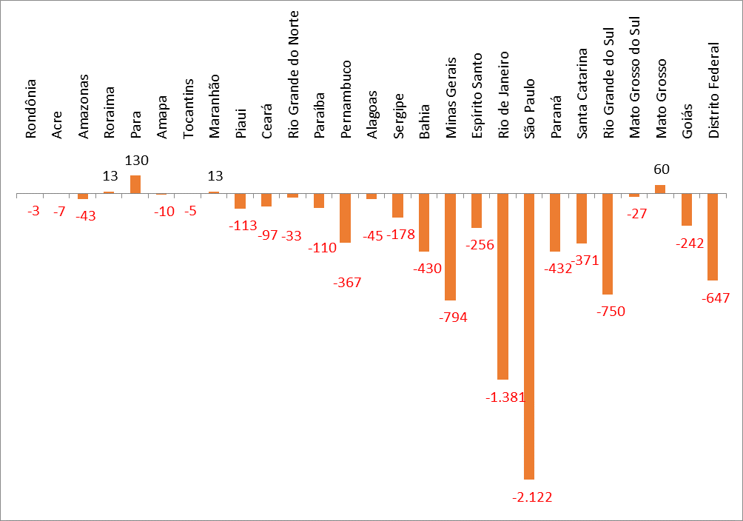
FONTE: MTE/SPPE/DES/CGET - CAGED LEI 4.923/65
ELABORAÇÃO: DIEESE - REDE BANCÁRIOS

Do total de desligamentos, praticamente a metade foi demissão sem justa causa (47%). Outros 45% foram a pedido do próprio trabalhador, o que se deve, em parte, à adesão de bancários aos planos de aposentadoria da Caixa Econômica Federal e do Banco do Brasil.

GRÁFICO 3
Tipo de desligamento
Brasil – Janeiro a Novembro de 2015
FONTE: MTE/SPPE/DES/CGET - CAGED LEI 4.923/65
ELABORAÇÃO: DIEESE - REDE BANCÁRIOS
O saldo negativo do período foi resultado de 28.745 admissões contra 36.992 desligamentos, conforme Tabela 1. A análise por Setor de Atividade Econômica (CNAE) revela que os cortes de empregos estão concentrados nos Bancos Múltiplos com Carteira Comercial, categoria que engloba grandes instituições como Banco do Brasil, Itaú Unibanco, Bradesco, Santander e HSBC (-5.790 ou 70,2% do total), seguidos da Caixa Econômica, com saldo de 2.423 postos de trabalho fechados nos onze meses (29,4%).

TABELA 1
Saldo do Emprego Bancário por CNAE
Brasil – Janeiro a Novembro de 2015
 | Admitidos |  |  | Desligados |  |  | Saldo | Diferença da Rem. Média (%)
 | Nº de trab. | Part. (%) | Rem. Média  (em R$) | Nº de trab. | Part. (%) | Rem. Média  (em R$) | Saldo | Diferença da Rem. Média (%)
Bancos Comerciais | 326 | 1,1% | 3.771,17 | 373 | 1,0% | 4.757,75 | -47 | 79,3%
Bancos Múltiplos, com Carteira Comercial | 26.675 | 92,8% | 3.540,01 | 32.465 | 87,8% | 6.172,42 | -5.790 | 57,4%
Caixas Econômicas | 1.050 | 3,7% | 2.493,04 | 3.473 | 9,4% | 7.095,76 | -2.423 | 35,1%
Bancos Múltiplos, sem Carteira Comercial | 590 | 2,1% | 4.355,72 | 540 | 1,5% | 6.029,18 | 50 | 72,2%
Bancos de Investimento | 104 | 0,4% | 7.111,31 | 141 | 0,4% | 11.536,27 | -37 | 61,6%
Total | 28.745 | 100,0% | 3.534,06 | 36.992 | 100,0% | 6.263,20 | -8.247 | 56,4%

FONTE: MTE/SPPE/DES/CGET - CAGED LEI 4.923/65
ELABORAÇÃO: DIEESE - REDE BANCÁRIOS

Desigualdade entre Homens e Mulheres
As 13.669 mulheres admitidas nos bancos no período entraram recebendo, em média, R$ 3.141,86. Esse valor corresponde a 80,8% da remuneração média auferida pelos homens contratados no mesmo período, que foi de R$ 3.889,65. A diferença de remuneração entre homens e mulheres é maior na demissão. As mulheres que tiveram o vínculo de emprego rompido nos bancos entre janeiro e novembro deste ano recebiam R$ 5.390,79, o que representou 76,4% da remuneração média dos homens desligados dos bancos, de R$ 7.058,17, conforme a Tabela 2.
TABELA 2
Rem. Média dos admitidos e desligados por sexo
Brasil – Janeiro a Novembro de 2015
 | Masculino |  | Feminino |  | Dif.% da  Rem. Média
 | Nº de trab. | Rem. Média  (em R$) | Nº de trab. | Rem. Média  (em R$) | Dif.% da  Rem. Média
Admitidos | 15.076 | 3.889,65 | 13.669 | 3.141,86 | 80,8%
Desligados | 19.355 | 7.058,17 | 17.637 | 5.390,79 | 76,4%

FONTE: MTE/SPPE/DES/CGET - CAGED LEI 4.923/65
ELABORAÇÃO: DIEESE - REDE BANCÁRIOS

